**Criptografía**

**Práctica SL4**

**Informe de prácticas**

1. **Obtenga y/o genere fichero de texto, una imagen BMP, un fichero formado por datos aleatorios y un fichero formado por un único byte repetido y** e**ncripte y desencripte estos ficheros usando diferentes algoritmos (AES, DES, CAMELLIA, BLOWFISH) y diferentes modos de cifrado (ECB, CBC, CFB). Recopile cuantos resultados pueda de este proceso (memoria usada, tiempo necesario para encriptar y desencriptar,…). Muestre en una o varias tablas los resultados obtenidos (tiempos, tamaños,…) y coméntelos.**

Los ficheros utilizados durante los test son los siguientes (Se ha tratado de conseguir que todos tuvieran un tamaño similar: 350-400KB):

* **Imagen BMP**: Se ha utilizado la imagen que se ofrece junto con el guion de la práctica (test.bmp).
* **Fichero de Texto**: Obtenido de la red, consiste en parte de un libro en inglés.
* **Fichero de Texto Aleatorio**: Se ha generado mediante un script script en Python y la redirección por línea de comandos. El Script se muestra a continuación.
* **Fichero de Texto con Byte Repetido**: Se ha generado repitiendo el carácter “a” hasta alcanzar el tamaño requerido.

El script para generar el fichero aleatorio es el siguiente (Se puede acceder al fichero desde <https://github.com/garciparedes/gsi-practices/blob/master/practice-4/random-text.py> ):

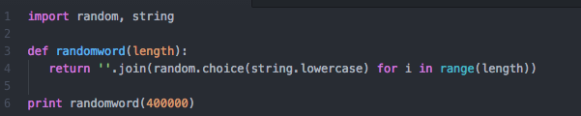

En cuanto a los algoritmos de cifrado utilizados en la comparativa, se han utilizado los siguientes (Todos ellos son de cifrado simétrico, es decir, utilizan la misma clave tanto para el cifrado como para el descifrado):

* **AES**: Se basa en cifrado por bloques, tiene un tamaño de bloque fijo de 128 bits y tamaños de llave de 128, 192 o 256 bits. Los cálculos se hacen en un espacio finito o de Galois. Se basa en 4 operaciones básicas denominadas *subBytes*, *shiftRows*, *mixColumns* y *addRoundKey*, que se repiten un número determinado de veces tanto en el cifrado como en el descifrado. Actualmente es el estándar de seguridad utilizado por el Gobierno de Estados Unidos.
* **DES**: El tamaño del bloque es de 64 bits. La clave tiene una longitud de64 bits, aunque en realidad, sólo 56 de ellos son empleados por el algoritmo. Los ocho bits restantes se utilizan únicamente para comprobar la paridad, y después son descartados. Para el proceso de cifrado utiliza una función matemática denominada F de Feistel. Fue el estándar hasta que en 2001 fue remplazado por AES.
* **CAMELLIA**: Al igual que DES, también utiliza la función de Feistel con 18 o 24 rondas dependiendo del tamaño de la clave. Cada seis rondas, se aplica una capa de transformación lógica: la llamada "función FL" o su inversa. Camellia utiliza cuatro matrices de 8 × 8 bits con transformaciones afines de entrada y salida y operaciones lógicas. El cifrado también utiliza el blanqueamiento de claves de entrada y salida.
* **BLOWFISH**: Tiene un tamaño de bloque de 64 bits y una longitud de clave variable de 32 bits a 448 bits. Utiliza la función de Feistel en 16 rondas y grandes matrices dependientes de la clave. En estructura se asemeja a CAST.

Otro de los puntos a tener en cuenta durante la comparativa es el modo de cifrado de bloque:

* **ECB**: Es el modo de cifrado más simple, en el cual el mensaje es dividido en bloques, cada uno de los cuales se cifra de manera separada. La desventaja de este método es que bloques idénticos de mensaje sin cifrar producirán idénticos textos cifrados. Por esto, no proporciona una auténtica confidencialidad y no es recomendado para protocolos criptográficos, como apunte no usa el vector de inicialización, sino que únicamente se basa en la clave del algoritmo de encriptación.
* **CBC**: En este modo, antes de ser cifrado, a cada bloque de texto se le aplica una operación XOR con el previo bloque ya cifrado. De esta manera, cada bloque cifrado depende de todos los bloques de texto claros usados hasta ese punto. Además, para hacer cada mensaje único se debe usar un vector de inicialización en el primer bloque.
* **CFB**: Este modo es similar al anterior, solo que en lugar de cifrar el texto plano y hacer la operación XOR con el mensaje anterior (o vector de inicialización en el primer caso), lo que hace es cifrar el mensaje anterior (o IV) y después hacer el XOR con el texto plano.

Para tratar de automatizar el proceso de obtención de resultados se ha desarrollado un script para Shell que cifra y descifra los ficheros escribiendo los resultados de tiempo, memoria, etc en otro fichero denominado readme.

El fichero se puede descargar desde <https://github.com/garciparedes/gsi-practices/blob/master/practice-4/test-files/cipher.sh> y el código fuente del mismo es el siguiente:

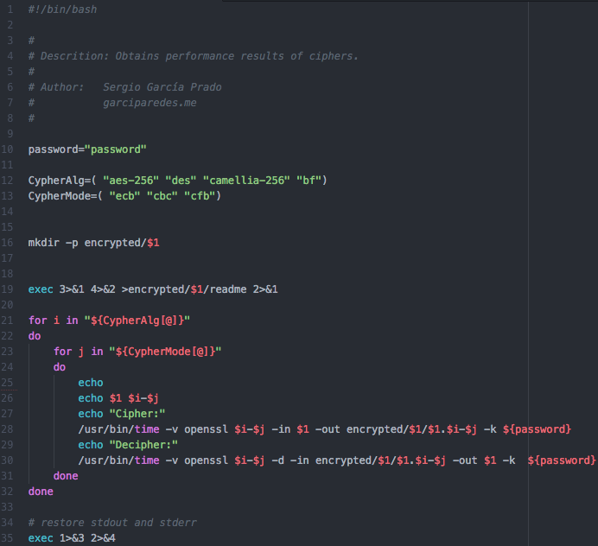

Dicho script se ha ejecutado en una máquina Raspberry Pi B+, la cual tiene una limitada capacidad de cómputo, con la intención de que las variaciones en cuanto a los resultados que se obtengan sean lo más amplias posibles.

Los resultados obtenidos en cuanto a la duración como proceso de usuario en el sistema han sido los siguientes:

|  |  |  |  |  |  |  |
| --- | --- | --- | --- | --- | --- | --- |
| **Tiempo (segundos)** | | | **Imagen BMP** | **Fichero Texto** | **Fichero Aleatorio** | **Fichero Byte Repetido** |
| **AES-256** | ECB | Cifrado | 0.09 | 0.09 | 0.09 | 0.08 |
| Descifrado | 0.06 | 0.05 | 0.08 | 0.08 |
| CBC | Cifrado | 0.06 | 0.05 | 0.08 | 0.06 |
| Descifrado | 0.06 | 0.05 | 0.05 | 0.04 |
| CFB | Cifrado | 0.06 | 0.07 | 0.08 | 0.09 |
| Descifrado | 0.06 | 0.08 | 0.05 | 0.07 |
| **DES** | ECB | Cifrado | 0.09 | 0.11 | 0.11 | 0.12 |
| Descifrado | 0.08 | 0.10 | 0.10 | 0.11 |
| CBC | Cifrado | 0.07 | 0.09 | 0.10 | 0.11 |
| Descifrado | 0.08 | 0.09 | 0.09 | 0.10 |
| CFB | Cifrado | 0.08 | 0.10 | 0.11 | 0.09 |
| Descifrado | 0.05 | 0.09 | 0.10 | 0.11 |
| **CAMELLIA-256** | ECB | Cifrado | 0.07 | 0.07 | 0.09 | 0.09 |
| Descifrado | 0.05 | 0.10 | 0.07 | 0.07 |
| CBC | Cifrado | 0.08 | 0.10 | 0.09 | 0.10 |
| Descifrado | 0.09 | 0.10 | 0.10 | 0.08 |
| CFB | Cifrado | 0.07 | 0.08 | 0.07 | 0.07 |
| Descifrado | 0.06 | 0.10 | 0.08 | 0.05 |
| **BLOWFISH** | ECB | Cifrado | 0.08 | 0.06 | 0.07 | 0.06 |
| Descifrado | 0.08 | 0.08 | 0.08 | 0.07 |
| CBC | Cifrado | 0.08 | 0.06 | 0.08 | 0.06 |
| Descifrado | 0.04 | 0.07 | 0.03 | 0.07 |
| CFB | Cifrado | 0.05 | 0.08 | 0.07 | 0.09 |
| Descifrado | 0.09 | 0.06 | 0.05 | 0.06 |

Los resultados en cuanto al tiempo dedicado para el proceso de cifrado y descifrado (con ficheros de tamaños similares) revelan que el algoritmo AES con claves de 256 bytes es el más eficiente en promedio mientras que DES es quién requiere de más tiempo. Debido al tamaño reducido de los ficheros de pruebas, estos resultados podrían no ser del todo fiables, por lo cual, han de ser tomados con cautela.

En el caso de la memoria utilizada por cada uno de los algoritmos para el proceso de cifrado así como el de descifrado se han obtenido los siguientes resultados:

|  |  |  |  |  |  |  |
| --- | --- | --- | --- | --- | --- | --- |
| **Memoria (kbytes)** | | | **Imagen BMP** | **Fichero Texto** | **Fichero Aleatorio** | **Fichero Byte Repetido** |
| **AES-256** | ECB | Cifrado | 3176 | 3196 | 3220 | 3196 |
| Descifrado | 3040 | 2988 | 3176 | 3004 |
| CBC | Cifrado | 3172 | 3108 | 3172 | 3176 |
| Descifrado | 3052 | 3160 | 3116 | 3160 |
| CFB | Cifrado | 3240 | 3116 | 3168 | 3240 |
| Descifrado | 3036 | 3196 | 3052 | 3044 |
| **DES** | ECB | Cifrado | 3104 | 3048 | 3036 | 3156 |
| Descifrado | 3052 | 3004 | 3044 | 2988 |
| CBC | Cifrado | 3104 | 3044 | 3068 | 3112 |
| Descifrado | 3176 | 3044 | 3004 | 3044 |
| CFB | Cifrado | 3044 | 3108 | 3052 | 3052 |
| Descifrado | 2972 | 3040 | 2984 | 3116 |
| **CAMELLIA-256** | ECB | Cifrado | 3112 | 3052 | 3036 | 3196 |
| Descifrado | 3044 | 3116 | 3092 | 3004 |
| CBC | Cifrado | 3052 | 3036 | 3068 | 3112 |
| Descifrado | 3048 | 2988 | 3116 | 3096 |
| CFB | Cifrado | 3196 | 3108 | 3172 | 3068 |
| Descifrado | 3132 | 3004 | 3116 | 3004 |
| **BLOWFISH** | ECB | Cifrado | 3048 | 3040 | 3176 | 3160 |
| Descifrado | 3048 | 3044 | 3044 | 3052 |
| CBC | Cifrado | 3048 | 3136 | 3244 | 3056 |
| Descifrado | 2984 | 3136 | 3072 | 3096 |
| CFB | Cifrado | 3176 | 3184 | 3136 | 3048 |
| Descifrado | 3180 | 3100 | 3072 | 3120 |

Los resultados en cuanto al uso de memoria por los distintos algoritmos no aportan la suficiente información como para revelar resultados sobre los mismos por su dispersión similar y la dificultad de encontrar patrones sobre los mismos.

1. **Escriba un programa, en el lenguaje de programación que desee, que calcule la media aritmética de los bytes de un fichero.**

Para el cálculo de la media aritmética de los bytes del fichero se ha creado un script en el lenguaje Python, que recibe el nombre del fichero como argumento al programa e imprime por salida estándar el resultado.

El fichero se puede descargar desde <https://github.com/garciparedes/gsi-practices/blob/master/practice-4/byte-mediam.py> El código fuente del mismo es el siguiente:

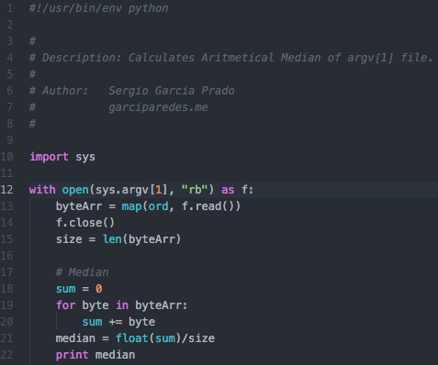

1. **Comprima con *gzip* los cuatro ficheros usados en la cuestión 1. Usando el programa anterior, obtenga la media aritmética de los bytes que componen los cuatro ficheros usados en la cuestión 1, sus correspondientes archivos comprimidos y sus correspondientes archivos encriptados con AES-ECB, AES-CBC, DES-ECB y DES-CBC. Muestre los resultados en una tabla y coméntelos. ¿De qué puede ser un indicador la media aritmética de los bytes de un fichero?**

La media aritmética a nivel de bytes representa el centro de gravedad de la distribución de bytes, revelando menor cantidad de información cuando esta se encuentre más centrada en el punto medio de la distribución, es decir,

Los resultados obtenidos al aplicar el script del ejercicio anterior sobre los ficheros son los siguientes:

|  |  |  |  |  |  |  |  |  |  |
| --- | --- | --- | --- | --- | --- | --- | --- | --- | --- |
| Media Aritmética | | Imagen BMP | | Fichero Texto | | Fichero Aleatorio | | Fichero Byte Repetido | |
| **N** | **C** | **N** | **C** | **N** | **C** | **N** | **C** |
| Fichero Plano | | 194.263 | 123.060 | 89.769 | 127.444 | 109.497 | 124.932 | 96.999 | 8.187 |
| AES-256 | **ECB** | 110.853 | 126.074 | 127.587 | 127.517 | 127.442 | 127.477 | 146.810 | 131.743 |
| **CBC** | 127.446 | 126.726 | 127.600 | 127.510 | 127.327 | 127.180 | 127.544 | 124.071 |
| **CFB** | 127.601 | 127.191 | 127.317 | 127.887 | 127.605 | 127.403 | 146.810 | 123.243 |
| DES | **ECB** | 105.293 | 130.086 | 127.369 | 127.619 | 127.496 | 127.626 | 126.622 | 143.194 |
| **CBC** | 127.561 | 126.896 | 127.553 | 127.624 | 127.414 | 127.630 | 127.331 | 127.488 |
| **CFB** | 127.343 | 126.673 | 127.510 | 127.678 | 127.490 | 127.430 | 127.544 | 124.941 |
| CAMELLIA-256 | **ECB** | 113.087 | 128.601 | 127.675 | 127.532 | 127.406 | 127.611 | 144.748 | 121.664 |
| **CBC** | 127.635 | 127.427 | 127.437 | 127.497 | 127.514 | 127.400 | 127.585 | 121.481 |
| **CFB** | 127.615 | 129.325 | 127.411 | 127.518 | 127.431 | 127.611 | 127.462 | 131.603 |
| BLOWFISH | **ECB** | 147.809 | 126.845 | 127.618 | 127.579 | 127.505 | 127.533 | 135.873 | 161.321 |
| **CBC** | 127.464 | 125.294 | 127.450 | 127.356 | 127.496 | 127.329 | 127.477 | 126.747 |
| **CFB** | 127.522 | 128.223 | 127.561 | 127.386 | 127.565 | 127.475 | 127.709 | 128.881 |

La distribución de valores sobre la media aritmética de los ficheros revela variaciones entre los ficheros en texto plano, es decir, sin cifrar, las cuales son reducidas cuando estos se comprimen. En cuanto al modo de cifrado, ECB obtiene resultados peores al resto de alternativas, las cuales se agravan en el caso del cifrador BlowFish.

1. **Escriba un programa, en el lenguaje de programación que desee, que calcule la entropía de la información de un fichero.**

Para el cálculo de la entropía de los bytes del fichero se ha creado un script en el lenguaje Python, que recibe el nombre del fichero como argumento al programa e imprime por salida estándar el resultado. Para el cálculo se ha utilizado la biblioteca “*pandas”*, que facilita la obtención de la tabla de frecuencias.

El fichero se puede descargar desde <https://github.com/garciparedes/gsi-practices/blob/master/practice-4/byte-entropy.py> y el código fuente del mismo es el siguiente:

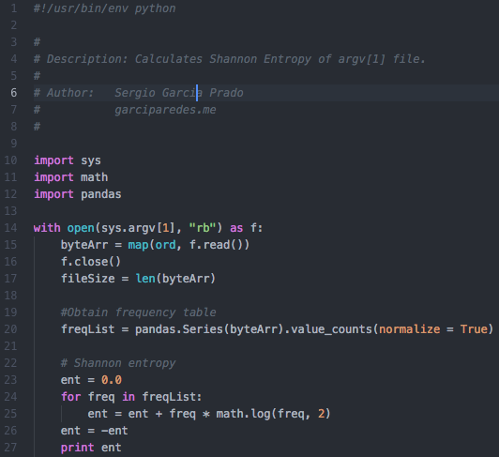

1. **Usando el programa anterior, obtenga la entropía de la información de los cuatro ficheros usados en la cuestión 1, sus correspondientes archivos comprimidos con *gzip* y sus correspondientes archivos encriptados con AES-ECB, AES-CBC, DES-ECB y DES-CBC. Muestre los resultados en una tabla y coméntelos. ¿Por qué ? ¿Existe alguna relación entre la entropía,** (*X*)**, de los ficheros sin comprimir y el tamaño de los correspondientes ficheros comprimidos?**

La causa de que el resultado de la entropía de los ficheros se distribuya entre 0 y 8 es que los cálculos se han realizado utilizando un byte como unidad atómica. Dado que cada byte permite 256 posibilidades (), al realizar la operación logaritmo en base 2, los resultados siempre estarán en el rango [0,8].

La entropía de un fichero es una unidad de medida que determina la cantidad de información que se puede obtener a partir de la distribución de bytes del mismo.

Los resultados al calcular la entropía a nivel de bytes sobre cada fichero han sido los siguiente:

|  |  |  |  |  |  |  |  |  |  |
| --- | --- | --- | --- | --- | --- | --- | --- | --- | --- |
| Entropía | | Imagen BMP | | Fichero Texto | | Fichero Aleatorio | | Fichero Byte Repetido | |
| **N** | **C** | **N** | **C** | **N** | **C** | **N** | **C** |
| Fichero Plano | | 0.88504 | 7.78217 | 4.52366 | 7.99818 | 4.70043 | 7.99034 | 0.00051 | 0.76117 |
| AES-256 | **ECB** | 5.28978 | 7.94157 | 7.99952 | 7.99853 | 7.99959 | 7.99918 | 4.00186 | 4.84131 |
| **CBC** | 7.99951 | 7.96728 | 7.99956 | 7.99884 | 7.99948 | 7.99916 | 7.99954 | 7.50405 |
| **CFB** | 7.99947 | 7.96474 | 7.99959 | 7.99890 | 7.99952 | 7.99928 | 7.99958 | 7.51336 |
| DES | **ECB** | 4.23143 | 7.92140 | 7.99924 | 7.99877 | 7.99945 | 7.99912 | 3.00133 | 3.97329 |
| **CBC** | 7.99948 | 7.97074 | 7.99956 | 7.99895 | 7.99950 | 7.99925 | 7.99954 | 7.48632 |
| **CFB** | 7.99952 | 7.96930 | 7.99953 | 7.99901 | 7.99958 | 7.99930 | 7.99952 | 7.51143 |
| CAMELLIA-256 | **ECB** | 5.28436 | 7.94898 | 7.99956 | 7.99880 | 7.99959 | 7.99925 | 4.00186 | 4.80631 |
| **CBC** | 7.99947 | 7.96847 | 7.99950 | 7.99888 | 7.99956 | 7.99920 | 7.99951 | 7.48066 |
| **CFB** | 7.99934 | 7.97072 | 7.99955 | 7.99889 | 7.99961 | 7.99932 | 7.99957 | 7.50765 |
| BLOWFISH | **ECB** | 4.04411 | 7.92089 | 7.99924 | 7.99876 | 7.99953 | 7.99924 | 3.00139 | 3.97852 |
| **CBC** | 7.99949 | 7.96852 | 7.99956 | 7.99882 | 7.99950 | 7.99931 | 7.99954 | 7.52199 |
| **CFB** | 7.99956 | 7.96643 | 7.99953 | 7.99885 | 7.99951 | 7.99929 | 7.99954 | 7.44861 |

A partir de la siguiente tabla se puede apreciar que todos los algoritmos siguen una distribución similar sobre el conjunto de ficheros, revelando una relativa cantidad de información adicional cuando estos se utilizan con el modo de cifrado de bloques ECB.

En cuanto a los distintos ficheros, los que han sido comprimidos obtienen mejores resultados en los tests. El que más complicaciones presenta para los cifradores, como era de esperar es el que contiene únicamente un byte repetido. Cabe destacar el fichero de imagen comprimido, que tiene un alto grado de entropía.

1. **Encripte la imagen *test.bmp* usando el algoritmo AES con los modos de cifrado ECB y CBC. Salve una copia de la imagen cifrada, copie la cabecera de 54 bytes de la imagen original en el fichero cifrado y muestre (corte y pegue en la respuesta) las tres imágenes. Comente y explique, a la luz de los resultados, por qué sucede esto.**

La imagen ofrecida para realizar este ejercicio es ‘test.bmp’ (se renombró a ‘image.bmp’ para facilitar su reconocimiento en el gestor de archivos). Esta imagen se adjunta a continuación:

Para realizar el procedimiento descrito en el enuncia se ha creado un script de Shell para simplificar el proceso.

El fichero se puede descargar desde <https://github.com/garciparedes/gsi-practices/blob/master/practice-4/test-files/image-cipher.sh> y el código fuente del mismo es el siguiente:

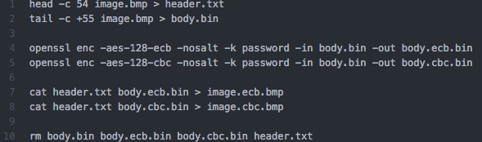

Tras examinar los resultados obtenidos se puede apreciar que en el caso del modo de cifrado ECB, que no tiene en cuenta el conjunto de bloques, sino que cifra cada uno independientemente, podemos apreciar lo siguiente. El mensaje se puede visualizar a pesar de que los colores se hayan cambiado. La causa de esto es que los bloques no se han cifrado encadenadamente.



En el caso del cifrado con el modo de CBC, que encadena los bloques esto no sucede, es decir, el mensaje queda completamente ilegible. La conclusión que se saca de este suceso es que el modo de cifrado ECB es vulnerable cuando los bloques se repiten un gran número de veces como sucede en el caso de las imágenes.

